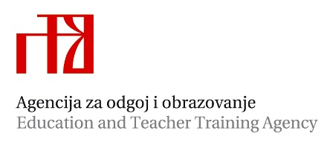

Stručni ispit socijalnih pedagoga zaposlenih u srednjoj školi

Rok: od 10. veljače do 10. travnja

Stručni ispit polaže se u Obrtničkoj školi za osobne usluge u Zagrebu, Savska 23

Praktični i usmeni dio: 2. listopada 2020. prema rasporedu:

Ime i prezime pristupnika | Škola
Ivana Belokapa | Tehnička škola Daruvar | praktični | 8:40-9:20
Ivana Belokapa | Tehnička škola Daruvar | usmeni | 9:30-10:10
Diana Čosić | Sportska gimnazija, Zagreb | praktični | 10:10-10:50
Diana Čosić | Sportska gimnazija, Zagreb | usmeni | 11:00-11:40
Elena Božinović | Strojarska tehnička škola Fausta Vrančića | praktični | 11:40-12:20
Elena Božinović | Strojarska tehnička škola Fausta Vrančića | usmeni | 12:30-13:10

Mentor na stručnom ispitu Anita Auguštanec, mag. paed soc., e-mail: anita.augustanec@gmail.com

Viša savjetnica:
Alma Rovis Brandić, mag. paed soc.

